Par atklātu konkursu
“Sadzīves kanalizācijas cauruļvada posma starp akām K20572 un K20571 pārbūve Lubānas ielā, Rīgā un sadzīves kanalizācijas izbūve komercapbūves ēku jaunbūvei, Juglas iela 95, Rīgā”
Nr.RŪ-2022/188

Rīgā, 2022.gada 4.oktobrī

Papildu informācija Nr.2

Ar šo iepirkuma komisija sniedz atbildi uz ieinteresētā piegādātāja jautājumu par atklāta konkursa “Sadzīves kanalizācijas cauruļvada posma starp akām K20572 un K20571 pārbūve Lubānas ielā, Rīgā un sadzīves kanalizācijas izbūve komercapbūves ēku jaunbūvei, Juglas iela 95, Rīgā” (iepirkuma identifikācijas Nr. RŪ-2022/188), turpmāk – atklāts konkurss) nolikumu:

Jautājums Nr.1:
Lai sagatavotu un iesniegtu visām Konkursa nolikuma prasībām atbilstošu piedāvājumu, Ieinteresētais piegādātājs lūdz Pasūtītāju sniegt atbildi uz šādu jautājumu:

Par karstā asfalta izbūves apjomiem
Konkursa nolikuma 10.1. pielikuma “Finanšu piedāvājuma veidne 1. iepirkuma daļai “Sadzīves kanalizācijas cauruļvada posma starp akām K20572 un K20571 pārbūve Lubānas ielā, Rīgā” Lokālās tāmes Nr. 1 (turpmāk – Tāme) 12. un 13. pozīcijā paredzēts izcenot šādus karstā asfalta izbūves darbus:
Nr.  p. k. | Kods | Būvdarbu nosaukums | Mērvienība | Daudzums
12 | 35-00000 | Karstā asfalta saistes kārta AC 22 bin (AADT_{j, smagie} 1001-2000) 6cm | m² | 657,00
13 | 35-00000 | Karstā asfalta dilumkārta AC 11 surf (AADT_{j, pievestā} 3501-5000) 4cm | m² | 869,00

Vēršam uzmanību tam, ka minētajās Tāmes pozīcijās norādītie karstā asfalta apjomi neatbilst Būvprojekta 1. iepirkuma daļai rasējumā UKT-2 (UKT-8-3 UKT-2 - ukt-2) norādītiem asfalta seguma apjomiem:
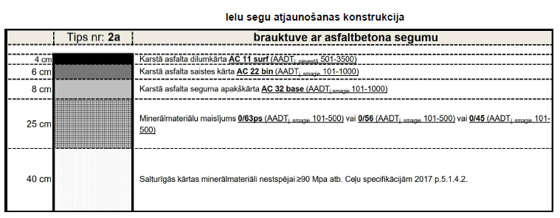
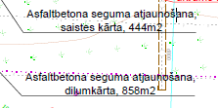

Ņemot vērā iepriekš minēto, lūdzam Pasūtītāju precizēt Tāmes 12. un 13. pozīciju atbilstoši Būvprojektā paredzētajam.

Atbilde Nr.1:
Finanšu piedāvājuma veidnē (konkursa nolikuma 10.1.pielikums) norādītais apjoms ir atbilstošs faktiskajai situācijai un attiecīgi būvprojektā tiks veiktas izmaiņas autoruzraudzības kārtībā, darbu izpildes gaitā.

